CONTRATACIÓN DIRECTA Nº
001-2021-OEC-UNCP-1

RESOLUCIÓN N° 0516-R-2021

CONTRATACIÓN DE BIENES

ADQUISICIÓN DE SOFTWARE “SISTEMA INTEGRADO ACADÉMICO” PARA LA UNIVERSIDAD NACIONAL DEL
CENTRO DEL PERÚ

HUANCAYO, NOVIEMBRE DE 2021

DEBER DE COLABORACIÓN

La Entidad y todo proveedor que se someta a las presentes Bases, sea como participante, postor y/o contratista, deben conducir su actuación conforme a los principios previstos en la Ley de Contrataciones del Estado.

En este contexto, se encuentran obligados a prestar su colaboración al OSCE y a la Secretaría Técnica de la Comisión de Defensa de la Libre Competencia del INDECOPI, en todo momento según corresponda a sus competencias, a fin de comunicar presuntos casos de fraude, colusión y corrupción por parte de los funcionarios y servidores de la Entidad, así como los proveedores y demás actores que participan en el proceso de contratación.

De igual forma, deben poner en conocimiento del OSCE y a la Secretaría Técnica de la Comisión de Defensa de la Libre Competencia del INDECOPI los indicios de conductas anticompetitivas que se presenten durante el proceso de contratación, en los términos del Decreto Legislativo N° 1034, "Ley de Represión de Conductas Anticompetitivas", o norma que la sustituya, así como las demás normas de la materia.

La Entidad y todo proveedor que se someta a las presentes Bases, sea como participante, postor y/o contratista del proceso de contratación deben permitir al OSCE o a la Secretaría Técnica de la Comisión de Defensa de la Libre Competencia del INDECOPI el acceso a la información referida a las contrataciones del Estado que sea requerida, prestar testimonio o absolución de posiciones que se requieran, entre otras formas de colaboración.

SECCIÓN ESPECÍFICA

CONDICIONES ESPECIALES DEL PROCEDIMIENTO DE SELECCIÓN

(EN ESTA SECCIÓN LA ENTIDAD DEBERÁ COMPLETAR LA INFORMACIÓN EXIGIDA, DE ACUERDO A LAS INSTRUCCIONES INDICADAS)

CAPÍTULO I
GENERALIDADES

  - ENTIDAD CONVOCANTE

Nombre | : | UNIVERSIDAD NACIONAL DEL CENTRO DEL PERU
RUC Nº | : | 20145561095
Domicilio legal | : | Av. Mariscal Castilla Nº4089, El Tambo - Huancayo
Teléfono: | : | 064-481066
Correo electrónico: | : | j.logistica@uncp.edu.pe

  - OBJETO DE LA CONVOCATORIA

El presente procedimiento de selección tiene por objeto la contratación de ADQUISICIÓN DE SOFTWARE “SISTEMA INTEGRADO ACADÉMICO” PARA LA UNCP

  - EXPEDIENTE DE CONTRATACIÓN

El expediente de contratación fue aprobado mediante DICTAMEN Nº 4168-2021-DGA-UNCP el día 08 de noviembre de 2021

  - FUENTE DE FINANCIAMIENTO

1-00 RECURSOS ORDINARIOS

Importante
La fuente de financiamiento debe corresponder a aquella prevista en la Ley de Equilibrio Financiero del Presupuesto del Sector Público del año fiscal en el cual se convoca el procedimiento de selección.

  - SISTEMA DE CONTRATACIÓN

El presente procedimiento se rige por el sistema de SUMA ALZADA, de acuerdo con lo establecido en el expediente de contratación respectivo.

  - MODALIDAD DE EJECUCIÓN

LLAVE EN MANO

  - DISTRIBUCIÓN DE LA BUENA PRO

NO CORRESPONDE

  - ALCANCES DEL REQUERIMIENTO

El alcance de la prestación está definido en el Capítulo III de la presente sección de las bases.

  - PLAZO DE ENTREGA

Los bienes materia de la presente convocatoria se entregarán en el plazo de sesenta (60) DÍAS CALENDARIOS, contabilizados a partir del día siguiente de la suscripción del contrato, dicho plazo incluye SU INSTALACIÓN Y PUESTA EN FUNCIONAMIENTO, en concordancia con lo establecido en el expediente de contratación.

Importante
El costo de entrega de un ejemplar de las bases no puede exceder el costo de su reproducción.

  - BASE LEGAL

- Constitución Política del Perú.
- Ley N°31084 - Ley de Presupuesto del Sector Público para el Año Fiscal 2021.
- Ley N°31084 – Ley de Equilibrio Financiero del Presupuesto del Sector Público para el Año Fiscal 2021.
- Texto Único Ordenado de la Ley N° 30225, en adelante la Ley, Aprobada con Decreto Supremo N° 082-2019-EF.
- Decreto Supremo N° 344-2018-EF, Reglamento de la Ley de Contrataciones del Estado, en adelante el Reglamento, Modificado mediante Decreto Supremo N° 376-2019-EF.
- Ley Nº 27806, Ley de Transparencia y de Acceso a la Información Pública.
- Decreto Supremo N° 004-2019-JUS, TUO de la Ley N° 27444 – Ley del Procedimiento Administrativo General.
- Directivas y Opiniones del OSCE.
- Resolución Ministerial N° 239-2020-MINSA; Lineamientos para a vigilancia de la salud de los trabajadores con riesgo de exposición a COVID-19.
- Decreto Supremo Nº044-2020-PCM, Estado de Emergencia en todo Territorio Nacional por un lapso de 15 días calendario a partir de las 00:00 horas del 16 de marzo de 2020 para evitar la propagación del Coronavirus (COVID-19) y sus ampliaciones.
- Decreto Supremo Nº 008-2008-TR, Reglamento de la Ley MYPE.
- Ley Nº 29783, Ley de Seguridad y Salud en el Trabajo.
- Decreto Supremo Nº 013-2013-PRODUCE - Texto Único Ordenado de la Ley de Impulso al Desarrollo Productivo y al Crecimiento Empresarial.
- Decreto Supremo N° 014-2021-MINEDU

Las referidas normas incluyen sus respectivas modificaciones, de ser el caso.

CAPÍTULO II
DEL PROCEDIMIENTO DE SELECCIÓN

  - CALENDARIO DEL PROCEDIMIENTO DE SELECCIÓN

Según el cronograma de la ficha de selección de la convocatoria publicada en el SEACE.

Importante
De conformidad con la vigesimosegunda Disposición Complementaria Final del Reglamento, en caso la Entidad (Ministerios y sus organismos públicos, programas o proyectos adscritos) haya difundido el requerimiento a través del SEACE siguiendo el procedimiento establecido en dicha disposición, no procede formular consultas u observaciones al requerimiento.

  - CONTENIDO DE LAS OFERTAS

La oferta contendrá, además de un índice de documentos, la siguiente documentación:

    - Documentación de presentación obligatoria

      - Documentos para la admisión de la oferta

- Declaración jurada de datos del postor. (Anexo Nº 1)

- Documento que acredite la representación de quien suscribe la oferta.

En caso de persona jurídica, copia del certificado de vigencia de poder del representante legal, apoderado o mandatario designado para tal efecto.

En caso de persona natural, copia del documento nacional de identidad o documento análogo, o del certificado de vigencia de poder otorgado por persona natural, del apoderado o mandatario, según corresponda.

En el caso de consorcios, este documento debe ser presentado por cada uno de los integrantes del consorcio que suscriba la promesa de consorcio, según corresponda.

Advertencia
De acuerdo con el artículo 4 del Decreto Legislativo N° 1246, las Entidades están prohibidas de exigir a los administrados o usuarios la información que puedan obtener directamente mediante la interoperabilidad a que se refieren los artículos 2 y 3 de dicho Decreto Legislativo. En esa medida, si la Entidad es usuaria de la Plataforma de Interoperabilidad del Estado – PIDE y siempre que el servicio web se encuentre activo en el Catálogo de Servicios de dicha plataforma, no corresponderá exigir el certificado de vigencia de poder y/o documento nacional de identidad.

- Declaración jurada de acuerdo con el literal b) del artículo 52 del Reglamento. (Anexo Nº 2)

- Declaración jurada de cumplimiento de las Especificaciones Técnicas contenidas en el numeral 3.1 del Capítulo III de la presente sección. (Anexo Nº 3)

- Declaración jurada de plazo de entrega. (Anexo Nº 4)

- Promesa de consorcio con firmas legalizadas, de ser el caso, en la que se consigne los integrantes, el representante común, el domicilio común y las obligaciones a las que se compromete cada uno de los integrantes del consorcio así como el porcentaje equivalente a dichas obligaciones. (Anexo Nº 5)

- El precio de la oferta SOLES se debe adjuntar el Anexo N° 6

El precio total de la oferta y los subtotales que lo componen son expresados con dos (2) decimales. Los precios unitarios pueden ser expresados con más de dos (2) decimales.

Importante
El comité de selección verifica la presentación de los documentos requeridos. De no cumplir con lo requerido, la oferta se considera no admitida.

      - Documentos para acreditar los requisitos de calificación

Incorporar en la oferta los documentos que acreditan los “Requisitos de Calificación” que se detallan en el numeral 3.2 del Capítulo III de la presente sección de las bases.

  - REQUISITOS PARA PERFECCIONAR EL CONTRATO

El postor ganador de la buena pro debe presentar los siguientes documentos para perfeccionar el contrato:

- Garantía de fiel cumplimiento del contrato.
- Contrato de consorcio con firmas legalizadas ante Notario de cada uno de los integrantes, de ser el caso.
- Código de cuenta interbancaria (CCI) o, en el caso de proveedores no domiciliados, el número de su cuenta bancaria y la entidad bancaria en el exterior.
- Copia de la vigencia del poder del representante legal de la empresa que acredite que cuenta con facultades para perfeccionar el contrato, cuando corresponda.
- Copia de DNI del postor en caso de persona natural, o de su representante legal en caso de persona jurídica.

Advertencia
De acuerdo con el artículo 4 del Decreto Legislativo N° 1246, las Entidades están prohibidas de exigir a los administrados o usuarios la información que puedan obtener directamente mediante la interoperabilidad a que se refieren los artículos 2 y 3 de dicho Decreto Legislativo. En esa medida, si la Entidad es usuaria de la Plataforma de Interoperabilidad del Estado – PIDE y siempre que el servicio web se encuentre activo en el Catálogo de Servicios de dicha plataforma, no corresponderá exigir los documentos previstos en los literales e) y f).
- Domicilio para efectos de la notificación durante la ejecución del contrato.
- Detalle de los precios unitarios del precio ofertado.

Importante
- En caso que el postor ganador de la buena pro sea un consorcio, las garantías que presente este para el perfeccionamiento del contrato, así como durante la ejecución contractual, de ser el caso, además de cumplir con las condiciones establecidas en el artículo 33 de la Ley y en el artículo 148 del Reglamento, deben consignar expresamente el nombre completo o la denominación o razón social de los integrantes del consorcio, en calidad de garantizados, de lo contrario no podrán ser aceptadas por las Entidades. No se cumple el requisito antes indicado si se consigna únicamente la denominación del consorcio, conforme lo dispuesto en la Directiva “Participación de Proveedores en Consorcio en las Contrataciones del Estado”.

- En los contratos derivados de procedimientos de selección por relación de ítems, cuando el monto del ítem adjudicado o la sumatoria de los montos de los ítems adjudicados sea igual o menor a doscientos mil Soles (S/ 200,000.00), no corresponde presentar garantía de fiel cumplimiento de contrato ni garantía de fiel cumplimiento por prestaciones accesorias, conforme a lo dispuesto en el literal a) del artículo 152 del Reglamento.

Importante
- Corresponde a la Entidad verificar que las garantías presentadas por el postor ganador de la buena pro cumplan con los requisitos y condiciones necesarios para su aceptación y eventual ejecución, sin perjuicio de la determinación de las responsabilidades funcionales que correspondan.

- De conformidad con el Reglamento Consular del Perú aprobado mediante Decreto Supremo N° 076-2005-RE para que los documentos públicos y privados extendidos en el exterior tengan validez en el Perú, deben estar legalizados por los funcionarios consulares peruanos y refrendados por el Ministerio de Relaciones Exteriores del Perú, salvo que se trate de documentos públicos emitidos en países que formen parte del Convenio de la Apostilla, en cuyo caso bastará con que estos cuenten con la Apostilla de la Haya.

- La Entidad no puede exigir documentación o información adicional a la consignada en el presente numeral para el perfeccionamiento del contrato.

  - PERFECCIONAMIENTO DEL CONTRATO

El contrato se perfecciona con la suscripción del documento que lo contiene. Para dicho efecto
el postor ganador de la buena pro, dentro del plazo previsto debe presentar la documentación requerida en la Oficina de Logística 2do piso, cito en Av. Mariscal Castilla N° 3909-4089 Ciudad Universitaria El Tambo – Huancayo..

Importante
En el caso de procedimientos de selección por relación de ítems, se puede perfeccionar el contrato con la suscripción del documento o con la recepción de una orden de compra, cuando el monto del valor estimado del ítem no supere los doscientos mil Soles (S/ 200,000.00).

  - FORMA DE PAGO

La Entidad realizará el pago de la contraprestación pactada a favor del contratista en ÚNICO PAGO

Para efectos del pago de las contraprestaciones ejecutadas por el contratista, la Entidad debe contar con la siguiente documentación:

- Recepción del Área de Almacén central de la UNCP
- Informe del funcionario responsable de la Oficina de Gestión e Innovación, emitiendo la conformidad de la prestación efectuada.
- Comprobante de pago.

Dicha documentación se debe presentar en Almacén central de la UNCP, sito en Av. Mariscal
Castilla N° 3909-4089 Ciudad Universitaria El Tambo – Huancayo.

CAPÍTULO III
REQUERIMIENTO

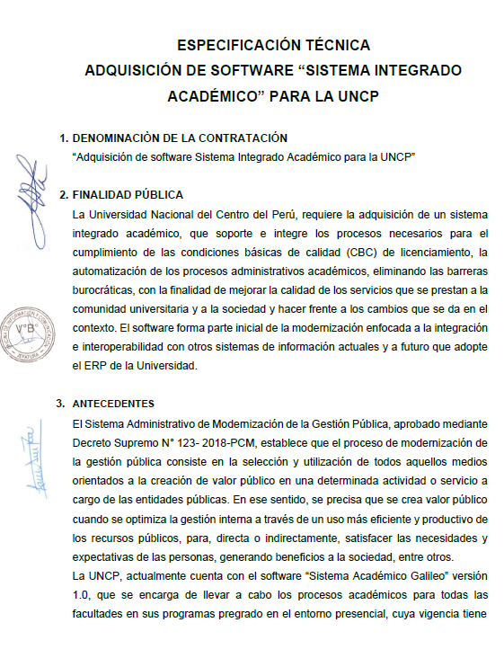

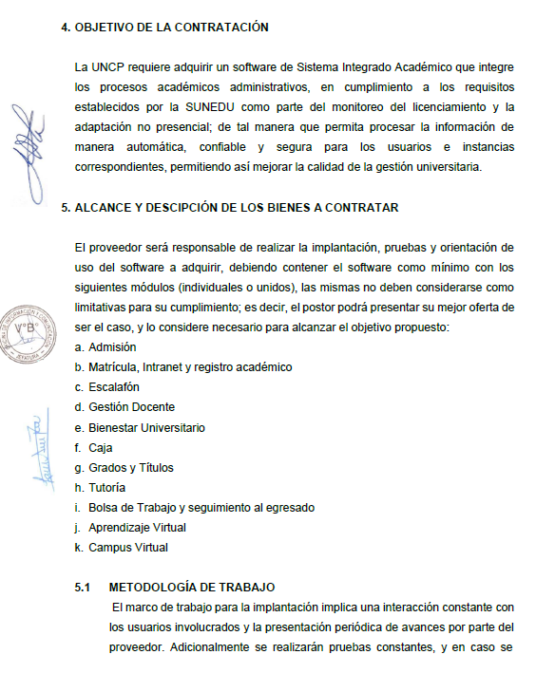
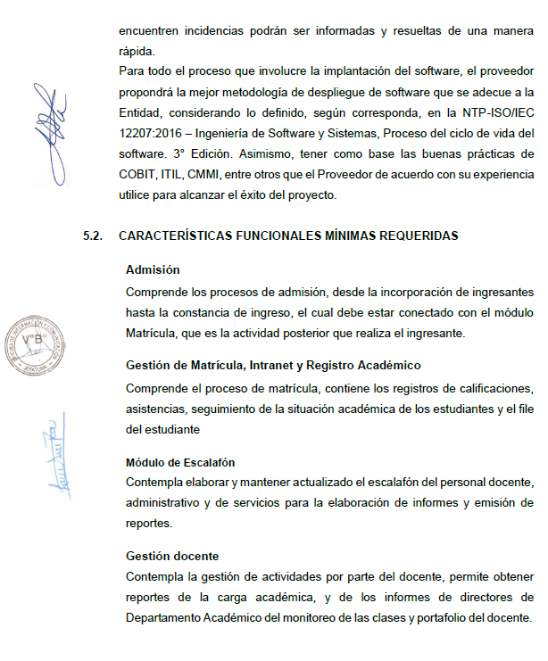
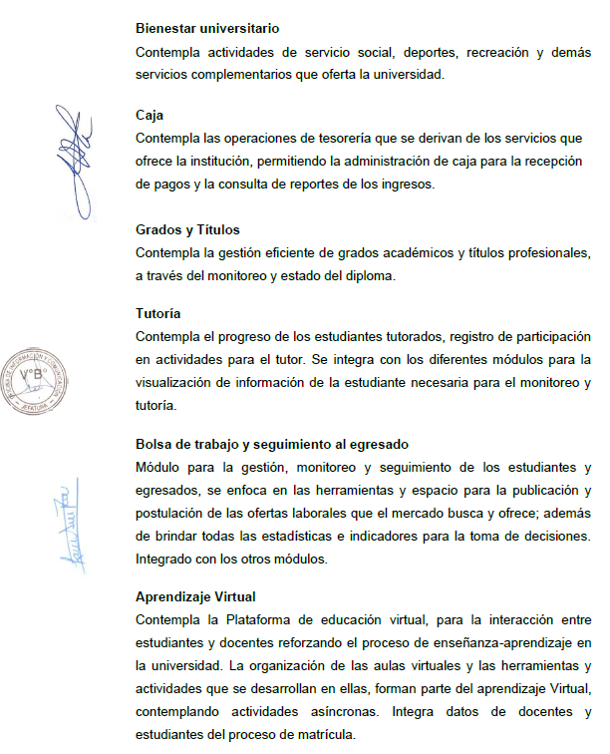
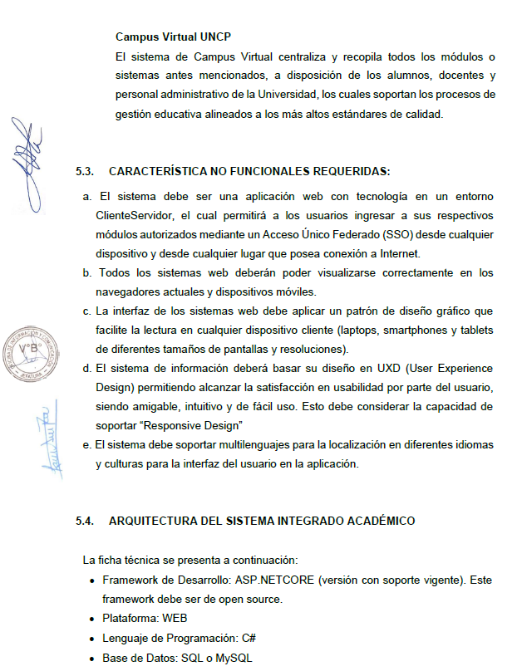
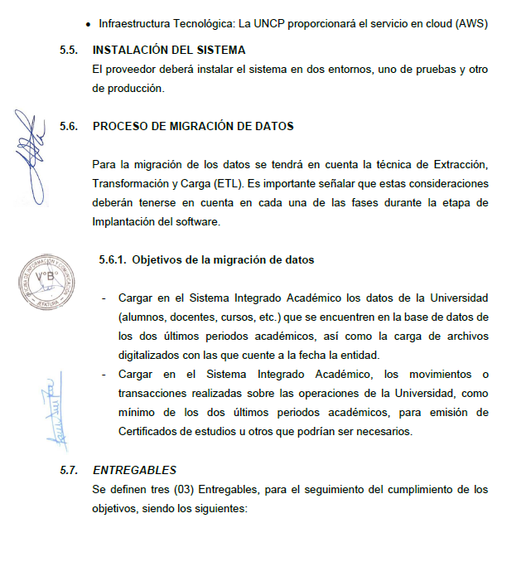
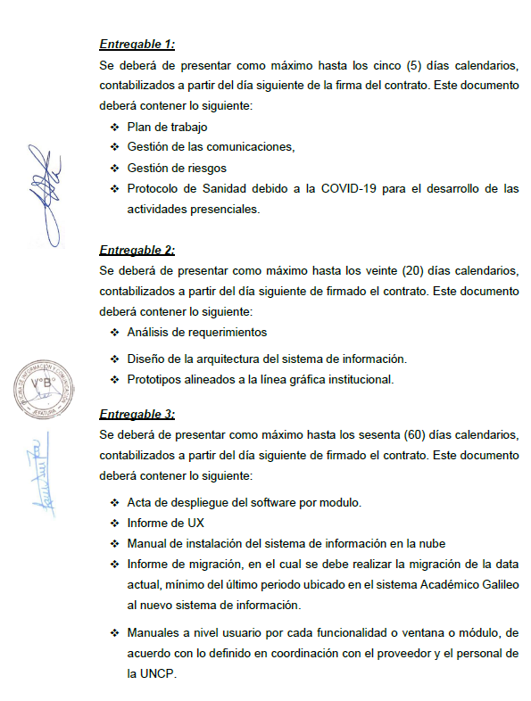
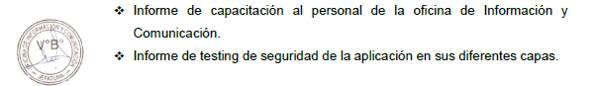

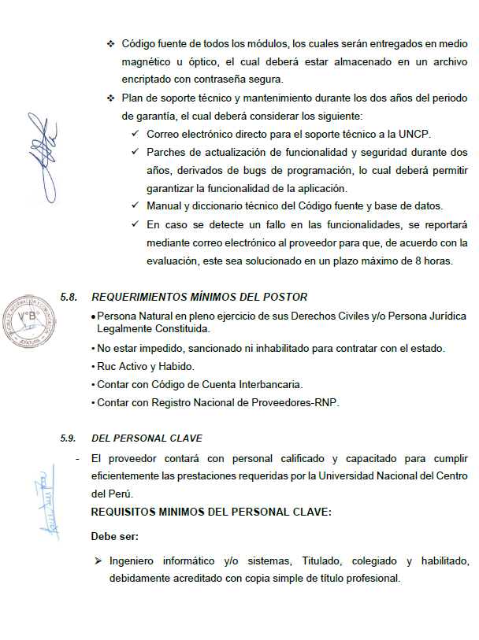
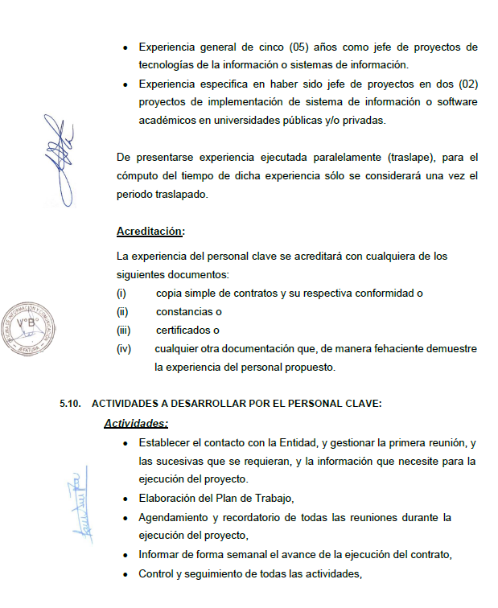
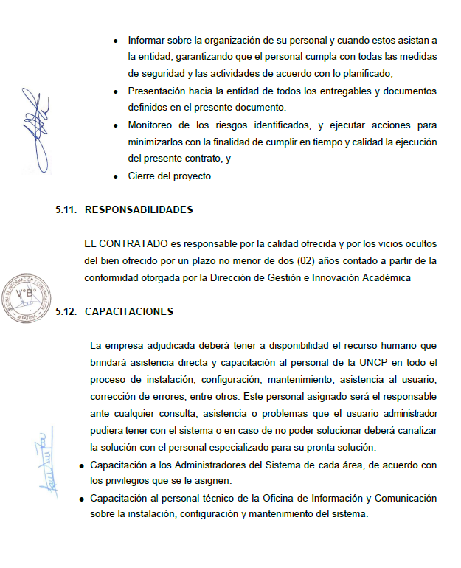
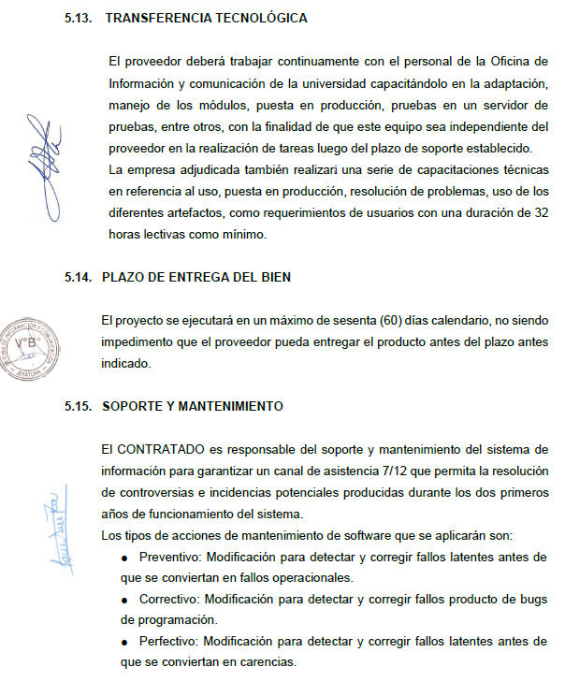
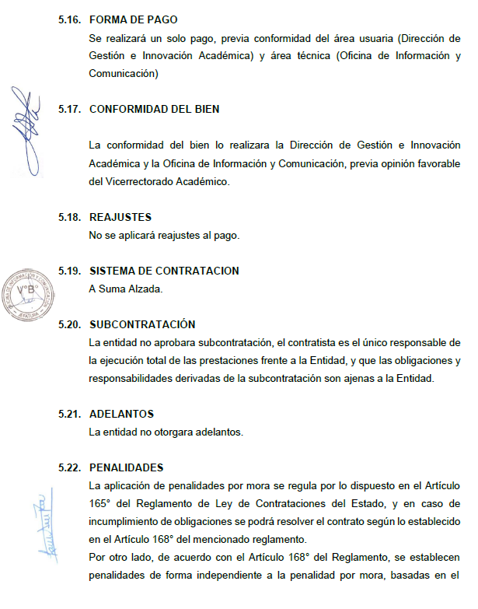
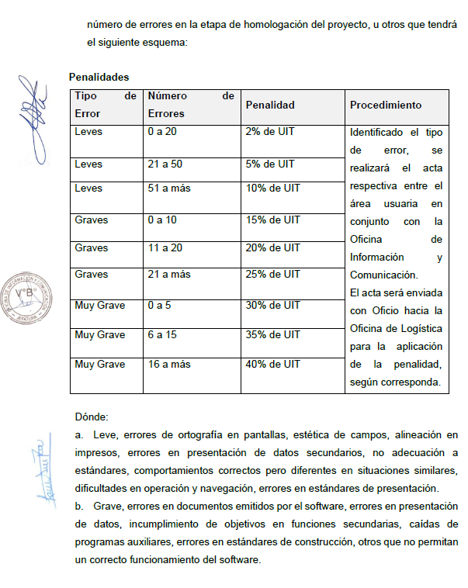
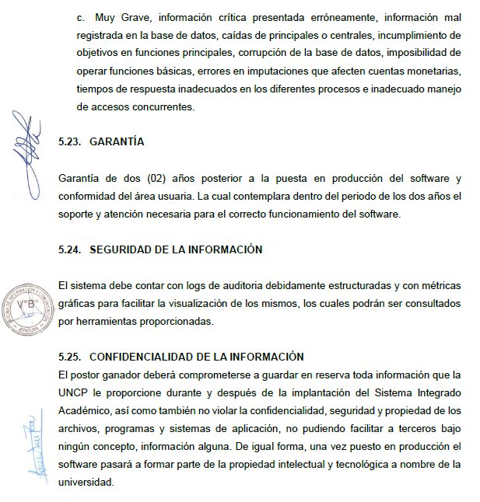

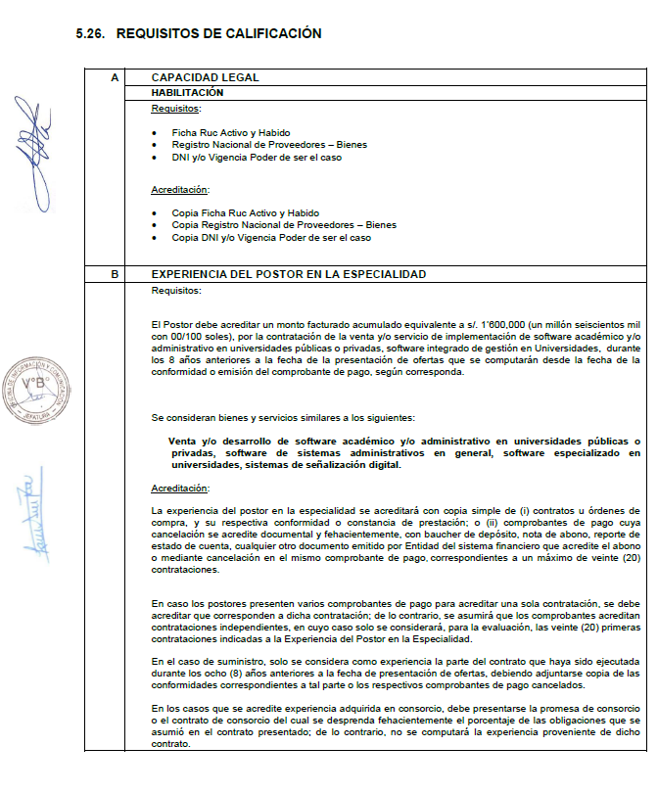
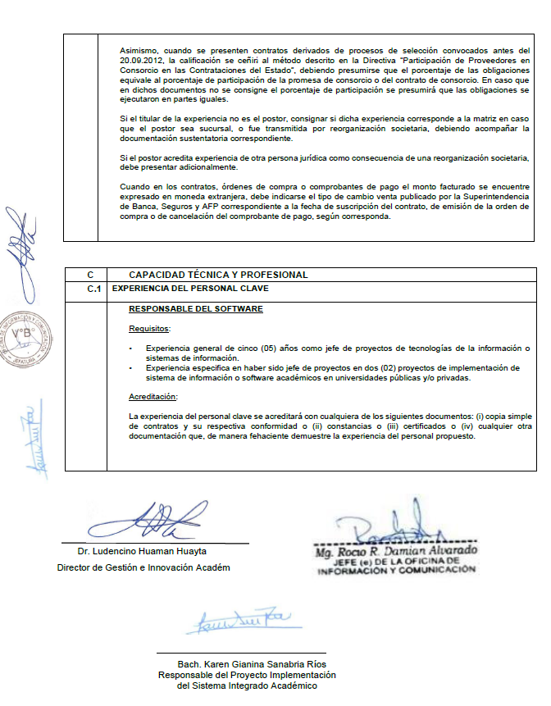

CAPÍTULO IV
FACTORES DE EVALUACIÓN

La evaluación se realiza sobre la base de cien (100) puntos.

Para determinar la oferta con el mejor puntaje y el orden de prelación de las ofertas, se considera lo siguiente:

FACTOR DE EVALUACIÓN |  |  |  | PUNTAJE / METODOLOGÍA PARA SU ASIGNACIÓN
A. | PRECIO
 | Evaluación:  Se evaluará considerando el precio ofertado por el postor.  Acreditación:  Se acreditará mediante el registro en el SEACE o el documento que contiene el precio de la oferta (Anexo N° 6), según corresponda. |  |  | La evaluación consistirá en otorgar el máximo puntaje a la oferta de precio más bajo y otorgar a las demás ofertas puntajes inversamente proporcionales a sus respectivos precios, según la siguiente fórmula:  Pi = Om x PMP  Oi  i = Oferta  Pi = Puntaje de la oferta a evaluar  Oi = Precio i  Om = Precio de la oferta más baja  PMP = Puntaje máximo del precio  80 puntos
B. |  | PLAZO DE ENTREGA
 |  | Evaluación:  Se evaluará en función al plazo de entrega ofertado, el cual debe mejorar el plazo de entrega establecido en las Especificaciones Técnicas.  Acreditación:  Se acreditará mediante la presentación de declaración jurada de plazo de entrega. (Anexo Nº 4)  Importante  En el caso de la modalidad de ejecución llave en mano el plazo de entrega incluye además la instalación y puesta en funcionamiento. | De 40 hasta 45 días calendario:  20 puntos  De 46 hasta 50 días calendario:  10 puntos  De 51 hasta 55 días calendario:  05 puntos  20 puntos
PUNTAJE TOTAL |  |  | 100 puntos

Importante
Los factores de evaluación elaborados por el comité de selección son objetivos y guardan vinculación, razonabilidad y proporcionalidad con el objeto de la contratación. Asimismo, estos no pueden calificar con puntaje el cumplimiento de las Especificaciones Técnicas ni los requisitos de calificación.

CAPÍTULO V
PROFORMA DEL CONTRATO

Importante
Dependiendo del objeto del contrato, de resultar indispensable, puede incluirse cláusulas adicionales o la adecuación de las propuestas en el presente documento, las que en ningún caso pueden contemplar disposiciones contrarias a la normativa vigente ni a lo señalado en este capítulo.

Conste por el presente documento, la contratación de [CONSIGNAR LA DENOMINACIÓN DE LA CONVOCATORIA], que celebra de una parte [CONSIGNAR EL NOMBRE DE LA ENTIDAD], en adelante LA ENTIDAD, con RUC Nº [………], con domicilio legal en [………], representada por [………..…], identificado con DNI Nº [………], y de otra parte [……………….....................], con RUC Nº [................], con domicilio legal en [……………….....................], inscrita en la Ficha N° [……………….........] Asiento N° [……….......] del Registro de Personas Jurídicas de la ciudad de [………………], debidamente representado por su Representante Legal, [……………….....................], con DNI N° [………………..], según poder inscrito en la Ficha N° […………..], Asiento N° […………] del Registro de Personas Jurídicas de la ciudad de […………], a quien en adelante se le denominará EL CONTRATISTA en los términos y condiciones siguientes:

CLÁUSULA PRIMERA: ANTECEDENTES

Con fecha [………………..], el comité de selección adjudicó la buena pro de la CONTRATACIÓN DIRECTANº [CONSIGNAR NOMENCLATURA DEL PROCEDIMIENTO DE SELECCIÓN] para la contratación de [CONSIGNAR LA DENOMINACIÓN DE LA CONVOCATORIA], a [INDICAR NOMBRE DEL GANADOR DE LA BUENA PRO], cuyos detalles e importe constan en los documentos integrantes del presente contrato.

CLÁUSULA SEGUNDA: OBJETO
El presente contrato tiene por objeto [CONSIGNAR EL OBJETO DE LA CONTRATACIÓN].

CLÁUSULA TERCERA: MONTO CONTRACTUAL
El monto total del presente contrato asciende a [CONSIGNAR MONEDA Y MONTO], que incluye todos los impuestos de Ley.

Este monto comprende el costo del bien, todos los tributos, seguros, transporte, inspecciones, pruebas y, de ser el caso, los costos laborales conforme a la legislación vigente, así como cualquier otro concepto que pueda tener incidencia sobre la ejecución de la prestación materia del presente contrato.

CLÁUSULA CUARTA: DEL PAGO
LA ENTIDAD se obliga a pagar la contraprestación a EL CONTRATISTA en [INDICAR MONEDA], en [INDICAR EL DETALLE DEL PAGO ÚNICO O PAGOS A CUENTA, SEGÚN CORRESPONDA], luego de la recepción formal y completa de la documentación correspondiente, según lo establecido en el artículo 171 del Reglamento de la Ley de Contrataciones del Estado.

Para tal efecto, el responsable de otorgar la conformidad de la prestación deberá hacerlo en un plazo que no excederá de los siete (7) días de producida la recepción, salvo que se requiera efectuar pruebas que permitan verificar el cumplimiento de la obligación, en cuyo caso la conformidad se emite en un plazo máximo de quince (15) días, bajo responsabilidad de dicho funcionario.

LA ENTIDAD debe efectuar el pago dentro de los diez (10) días calendario siguientes de otorgada la conformidad de los bienes, siempre que se verifiquen las condiciones establecidas en el contrato para ello, bajo responsabilidad del funcionario competente.

En caso de retraso en el pago por parte de LA ENTIDAD, salvo que se deba a caso fortuito o fuerza mayor, EL CONTRATISTA tendrá derecho al pago de intereses legales conforme a lo establecido en el artículo 39 de la Ley de Contrataciones del Estado y en el artículo 171 de su Reglamento, los que se computan desde la oportunidad en que el pago debió efectuarse.

CLÁUSULA QUINTA: DEL PLAZO DE LA EJECUCIÓN DE LA PRESTACIÓN

El plazo de ejecución del presente contrato es de [……..], el mismo que se computa desde [CONSIGNAR SI ES DEL DÍA SIGUIENTE DEL PERFECCIONAMIENTO DEL CONTRATO, DESDE LA FECHA QUE SE ESTABLEZCA EN EL CONTRATO O DESDE LA FECHA EN QUE SE CUMPLAN LAS CONDICIONES PREVISTAS EN EL CONTRATO PARA EL INICIO DE LA EJECUCIÓN, DEBIENDO INDICAR LAS MISMAS EN ESTE ULTIMO CASO. EN LA MODALIDAD DE LLAVE EN MANO DETALLAR EL PLAZO DE ENTREGA, SU INSTALACIÓN Y PUESTA EN FUNCIONAMIENTO].

CLÁUSULA SEXTA: PARTES INTEGRANTES DEL CONTRATO
El presente contrato está conformado por las bases integradas, la oferta ganadora, así como los documentos derivados del procedimiento de selección que establezcan obligaciones para las partes.

CLÁUSULA SÉTIMA: GARANTÍAS
EL CONTRATISTA entregó al perfeccionamiento del contrato la respectiva garantía incondicional, solidaria, irrevocable, y de realización automática en el país al solo requerimiento, a favor de LA ENTIDAD, por los conceptos, montos y vigencias siguientes:

- De fiel cumplimiento del contrato: [CONSIGNAR EL MONTO], a través de la [INDICAR EL TIPO DE GARANTÍA PRESENTADA] N° [INDICAR NÚMERO DEL DOCUMENTO] emitida por [SEÑALAR EMPRESA QUE LA EMITE]. Monto que es equivalente al diez por ciento (10%) del monto del contrato original, la misma que debe mantenerse vigente hasta la conformidad de la recepción de la prestación.

En el caso que corresponda, consignar lo siguiente:

- Garantía fiel cumplimiento por prestaciones accesorias: [CONSIGNAR EL MONTO], a través de la [INDICAR EL TIPO DE GARANTÍA PRESENTADA] N° [INDICAR NÚMERO DEL DOCUMENTO] emitida por [SEÑALAR EMPRESA QUE LA EMITE], la misma que debe mantenerse vigente hasta el cumplimiento total de las obligaciones garantizadas.

CLÁUSULA OCTAVA: EJECUCIÓN DE GARANTÍAS POR FALTA DE RENOVACIÓN
LA ENTIDAD puede solicitar la ejecución de las garantías cuando EL CONTRATISTA no las hubiere renovado antes de la fecha de su vencimiento, conforme a lo dispuesto en el literal a) del numeral 155.1 del artículo 155 del Reglamento de la Ley de Contrataciones del Estado.

CLÁUSULA NOVENA: RECEPCIÓN Y CONFORMIDAD DE LA PRESTACIÓN
La recepción y conformidad de la prestación se regula por lo dispuesto en el artículo 168 del Reglamento de la Ley de Contrataciones del Estado. La recepción será otorgada por [CONSIGNAR EL ÁREA O UNIDAD ORGÁNICA DE ALMACÉN O LA QUE HAGA SUS VECES] y la conformidad será otorgada por [CONSIGNAR EL ÁREA O UNIDAD ORGÁNICA QUE OTORGARÁ LA CONFORMIDAD] en el plazo máximo de [CONSIGNAR SIETE (7) DÍAS O MÁXIMO QUINCE (15) DÍAS, EN CASO SE REQUIERA EFECTUAR PRUEBAS QUE PERMITAN VERIFICAR EL CUMPLIMIENTO DE LA OBLIGACIÓN] días de producida la recepción.

De existir observaciones, LA ENTIDAD las comunica al CONTRATISTA, indicando claramente el sentido de estas, otorgándole un plazo para subsanar no menor de dos (2) ni mayor de ocho (8) días. Dependiendo de la complejidad o sofisticación de las subsanaciones a realizar el plazo para subsanar no puede ser menor de cinco (5) ni mayor de quince (15) días. Si pese al plazo otorgado, EL CONTRATISTA no cumpliese a cabalidad con la subsanación, LA ENTIDAD puede otorgar al CONTRATISTA periodos adicionales para las correcciones pertinentes. En este supuesto corresponde aplicar la penalidad por mora desde el vencimiento del plazo para subsanar.

Este procedimiento no resulta aplicable cuando los bienes manifiestamente no cumplan con las características y condiciones ofrecidas, en cuyo caso LA ENTIDAD no efectúa la recepción o no otorga la conformidad, según corresponda, debiendo considerarse como no ejecutada la prestación, aplicándose la penalidad que corresponda por cada día de atraso.

CLÁUSULA DÉCIMA: DECLARACIÓN JURADA DEL CONTRATISTA
EL CONTRATISTA declara bajo juramento que se compromete a cumplir las obligaciones derivadas del presente contrato, bajo sanción de quedar inhabilitado para contratar con el Estado en caso de incumplimiento.
CLÁUSULA UNDÉCIMA: RESPONSABILIDAD POR VICIOS OCULTOS
La recepción conforme de la prestación por parte de LA ENTIDAD no enerva su derecho a reclamar posteriormente por defectos o vicios ocultos, conforme a lo dispuesto por los artículos 40 de la Ley de Contrataciones del Estado y 173 de su Reglamento.

El plazo máximo de responsabilidad del contratista es de [CONSIGNAR TIEMPO EN AÑOS, NO MENOR DE UN (1) AÑO] año(s) contado a partir de la conformidad otorgada por LA ENTIDAD.

CLÁUSULA DUODÉCIMA: PENALIDADES
Si EL CONTRATISTA incurre en retraso injustificado en la ejecución de las prestaciones objeto del contrato, LA ENTIDAD le aplica automáticamente una penalidad por mora por cada día de atraso, de acuerdo a la siguiente fórmula:

Penalidad Diaria = | 0.10 x monto vigente
 | F x plazo vigente en días

Donde:

F = 0.25 para plazos mayores a sesenta (60) días o;
F = 0.40 para plazos menores o iguales a sesenta (60) días.

El retraso se justifica a través de la solicitud de ampliación de plazo debidamente aprobado. Adicionalmente, se considera justificado el retraso y en consecuencia no se aplica penalidad, cuando EL CONTRATISTA acredite, de modo objetivamente sustentado, que el mayor tiempo transcurrido no le resulta imputable. En este último caso la calificación del retraso como justificado por parte de LA ENTIDAD no da lugar al pago de gastos generales ni costos directos de ningún tipo, conforme el numeral 162.5 del artículo 162 del Reglamento de la Ley de Contrataciones del Estado.

Importante
De haberse previsto establecer penalidades distintas a la penalidad por mora, incluir dichas penalidades, los supuestos de aplicación de penalidad, la forma de cálculo de la penalidad para cada supuesto y el procedimiento mediante el cual se verifica el supuesto a penalizar, conforme el artículo 163 del Reglamento de la Ley de Contrataciones del Estado.

Estas penalidades se deducen de los pagos a cuenta o del pago final, según corresponda; o si fuera necesario, se cobra del monto resultante de la ejecución de la garantía de fiel cumplimiento.

Estos dos (2) tipos de penalidades pueden alcanzar cada una un monto máximo equivalente al diez por ciento (10%) del monto del contrato vigente, o de ser el caso, del ítem que debió ejecutarse.

Cuando se llegue a cubrir el monto máximo de la penalidad por mora o el monto máximo para otras penalidades, de ser el caso, LA ENTIDAD puede resolver el contrato por incumplimiento.

CLÁUSULA DÉCIMA TERCERA: RESOLUCIÓN DEL CONTRATO
Cualquiera de las partes puede resolver el contrato, de conformidad con el numeral 32.3 del artículo 32 y artículo 36 de la Ley de Contrataciones del Estado, y el artículo 164 de su Reglamento. De darse el caso, LA ENTIDAD procederá de acuerdo a lo establecido en el artículo 165 del Reglamento de la Ley de Contrataciones del Estado.

CLÁUSULA DÉCIMA CUARTA: RESPONSABILIDAD DE LAS PARTES
Cuando se resuelva el contrato por causas imputables a algunas de las partes, se debe resarcir los daños y perjuicios ocasionados, a través de la indemnización correspondiente. Ello no obsta la aplicación de las sanciones administrativas, penales y pecuniarias a que dicho incumplimiento diere lugar, en el caso que éstas correspondan.

Lo señalado precedentemente no exime a ninguna de las partes del cumplimiento de las demás obligaciones previstas en el presente contrato.

CLÁUSULA DÉCIMA QUINTA: ANTICORRUPCIÓN
EL CONTRATISTA declara y garantiza no haber, directa o indirectamente, o tratándose de una persona jurídica a través de sus socios, integrantes de los órganos de administración, apoderados, representantes legales, funcionarios, asesores o personas vinculadas a las que se refiere el artículo 7 del Reglamento de la Ley de Contrataciones del Estado, ofrecido, negociado o efectuado, cualquier pago o, en general, cualquier beneficio o incentivo ilegal en relación al contrato.

Asimismo, el CONTRATISTA se obliga a conducirse en todo momento, durante la ejecución del contrato, con honestidad, probidad, veracidad e integridad y de no cometer actos ilegales o de corrupción, directa o indirectamente o a través de sus socios, accionistas, participacionistas, integrantes de los órganos de administración, apoderados, representantes legales, funcionarios, asesores y personas vinculadas a las que se refiere el artículo 7 del Reglamento de la Ley de Contrataciones del Estado.

Además, EL CONTRATISTA se compromete a i) comunicar a las autoridades competentes, de manera directa y oportuna, cualquier acto o conducta ilícita o corrupta de la que tuviera conocimiento; y ii) adoptar medidas técnicas, organizativas y/o de personal apropiadas para evitar los referidos actos o prácticas.

CLÁUSULA DÉCIMA SEXTA: MARCO LEGAL DEL CONTRATO
Sólo en lo no previsto en este contrato, en la Ley de Contrataciones del Estado y su Reglamento, en las directivas que emita el OSCE y demás normativa especial que resulte aplicable, serán de aplicación supletoria las disposiciones pertinentes del Código Civil vigente, cuando corresponda, y demás normas de derecho privado.

CLÁUSULA DÉCIMA SÉPTIMA: SOLUCIÓN DE CONTROVERSIAS

Las controversias que surjan entre las partes durante la ejecución del contrato se resuelven mediante conciliación o arbitraje, según el acuerdo de las partes.

Cualquiera de las partes tiene derecho a iniciar el arbitraje a fin de resolver dichas controversias dentro del plazo de caducidad previsto en la Ley de Contrataciones del Estado y su Reglamento.

Facultativamente, cualquiera de las partes tiene el derecho a solicitar una conciliación dentro del plazo de caducidad correspondiente, según lo señalado en el artículo 224 del Reglamento de la Ley de Contrataciones del Estado, sin perjuicio de recurrir al arbitraje, en caso no se llegue a un acuerdo entre ambas partes o se llegue a un acuerdo parcial. Las controversias sobre nulidad del contrato solo pueden ser sometidas a arbitraje.

El Laudo arbitral emitido es inapelable, definitivo y obligatorio para las partes desde el momento de su notificación, según lo previsto en el numeral 45.21 del artículo 45 de la Ley de Contrataciones del Estado.

CLÁUSULA DÉCIMA OCTAVA: FACULTAD DE ELEVAR A ESCRITURA PÚBLICA
Cualquiera de las partes puede elevar el presente contrato a Escritura Pública corriendo con todos los gastos que demande esta formalidad.

CLÁUSULA NOVENA: DOMICILIO PARA EFECTOS DE LA EJECUCIÓN CONTRACTUAL
Las partes declaran el siguiente domicilio para efecto de las notificaciones que se realicen durante la ejecución del presente contrato:

DOMICILIO DE LA ENTIDAD: [...........................]

DOMICILIO DEL CONTRATISTA: [CONSIGNAR EL DOMICILIO SEÑALADO POR EL POSTOR GANADOR DE LA BUENA PRO AL PRESENTAR LOS REQUISITOS PARA EL PERFECCIONAMIENTO DEL CONTRATO]

La variación del domicilio aquí declarado de alguna de las partes debe ser comunicada a la otra parte, formalmente y por escrito, con una anticipación no menor de quince (15) días calendario.

De acuerdo con las bases integradas, la oferta y las disposiciones del presente contrato, las partes lo firman por duplicado en señal de conformidad en la ciudad de [................] al [CONSIGNAR FECHA].

“LA ENTIDAD” |  | “EL CONTRATISTA”

ANEXOS

ANEXO Nº 1

DECLARACIÓN JURADA DE DATOS DEL POSTOR

Señores
ÓRCANO ENCARGADO DE CONTRATACIONES
CONTRATACIÓN DIRECTA N° 01-2021-OEC-UNCP-1
Presente.-

El que se suscribe, [……………..], postor y/o Representante Legal de [CONSIGNAR EN CASO DE SER PERSONA JURÍDICA], identificado con [CONSIGNAR TIPO DE DOCUMENTO DE IDENTIDAD] N° [CONSIGNAR NÚMERO DE DOCUMENTO DE IDENTIDAD], con poder inscrito en la localidad de [CONSIGNAR EN CASO DE SER PERSONA JURÍDICA] en la Ficha Nº [CONSIGNAR EN CASO DE SER PERSONA JURÍDICA] Asiento Nº [CONSIGNAR EN CASO DE SER PERSONA JURÍDICA], DECLARO BAJO JURAMENTO que la siguiente información se sujeta a la verdad:

Nombre, Denominación o Razón Social :
Domicilio Legal :
RUC : |  | Teléfono(s) :
Correo electrónico :

Autorización de notificación por correo electrónico:

… [CONSIGNAR SÍ O NO] autorizo que se notifiquen al correo electrónico indicado las siguientes actuaciones:
- Solicitud de la descripción a detalle de todos los elementos constitutivos de la oferta.
- Solicitud de subsanación de los requisitos para perfeccionar el contrato.
- Solicitud al postor que ocupó el segundo lugar en el orden de prelación para presentar los documentos para perfeccionar el contrato.
- Respuesta a la solicitud de acceso al expediente de contratación.
- Notificación de la orden de compra

Asimismo, me comprometo a remitir la confirmación de recepción, en el plazo máximo de dos (2) días hábiles de recibida la comunicación.

[CONSIGNAR CIUDAD Y FECHA]

……...........................................................
Firma, Nombres y Apellidos del postor o
Representante legal, según corresponda

Importante
La notificación dirigida a la dirección de correo electrónico consignada se entenderá válidamente efectuada cuando la Entidad reciba acuse de recepción.

Importante
Cuando se trate de consorcios, la declaración jurada es la siguiente:

ANEXO Nº 1

DECLARACIÓN JURADA DE DATOS DEL POSTOR
Señores
ÓRCANO ENCARGADO DE CONTRATACIONES
CONTRATACIÓN DIRECTA N° 01-2021-OEC-UNCP-1

Presente.-

El que se suscribe, [……………..], representante común del consorcio [CONSIGNAR EL NOMBRE DEL CONSORCIO], identificado con [CONSIGNAR TIPO DE DOCUMENTO DE IDENTIDAD] N° [CONSIGNAR NÚMERO DE DOCUMENTO DE IDENTIDAD], DECLARO BAJO JURAMENTO que la siguiente información se sujeta a la verdad:

Datos del consorciado 1
Nombre, Denominación o Razón Social :
Domicilio Legal :
RUC : |  | Teléfono(s) :
Correo electrónico :

Datos del consorciado 2
Nombre, Denominación o Razón Social :
Domicilio Legal :
RUC : |  | Teléfono(s) :
Correo electrónico :

Datos del consorciado …
Nombre, Denominación o Razón Social :
Domicilio Legal :
RUC : |  | Teléfono(s) :
Correo electrónico :

Autorización de notificación por correo electrónico:

Correo electrónico del consorcio:

… [CONSIGNAR SÍ O NO] autorizo que se notifiquen al correo electrónico indicado las siguientes actuaciones:
- Solicitud de la descripción a detalle de todos los elementos constitutivos de la oferta.
- Solicitud de subsanación de los requisitos para perfeccionar el contrato.
- Solicitud al postor que ocupó el segundo lugar en el orden de prelación para presentar los documentos para perfeccionar el contrato.
- Respuesta a la solicitud de acceso al expediente de contratación.
- Notificación de la orden de compra

Asimismo, me comprometo a remitir la confirmación de recepción, en el plazo máximo de dos (2) días hábiles de recibida la comunicación.
[CONSIGNAR CIUDAD Y FECHA]

……….……...........................................................
Firma, Nombres y Apellidos del representante común del consorcio

Importante
La notificación dirigida a la dirección de correo electrónico consignada se entenderá válidamente efectuada cuando la Entidad reciba acuse de recepción.

ANEXO Nº 2

DECLARACIÓN JURADA
(ART. 52 DEL REGLAMENTO DE LA LEY DE CONTRATACIONES DEL ESTADO)

Señores
ÓRCANO ENCARGADO DE CONTRATACIONES
CONTRATACIÓN DIRECTA N° 01-2021-OEC-UNCP-1

Presente.-

Mediante el presente el suscrito, postor y/o Representante Legal de [CONSIGNAR EN CASO DE SER PERSONA JURÍDICA], declaro bajo juramento:

- No haber incurrido y me obligo a no incurrir en actos de corrupción, así como a respetar el principio de integridad.

- No tener impedimento para postular en el procedimiento de selección ni para contratar con el Estado, conforme al artículo 11 de la Ley de Contrataciones del Estado.

- Conocer las sanciones contenidas en la Ley de Contrataciones del Estado y su Reglamento, así como las disposiciones aplicables de la Ley N° 27444, Ley del Procedimiento Administrativo General.

- Participar en el presente proceso de contratación en forma independiente sin mediar consulta, comunicación, acuerdo, arreglo o convenio con ningún proveedor; y, conocer las disposiciones del Decreto Legislativo Nº 1034, Decreto Legislativo que aprueba la Ley de Represión de Conductas Anticompetitivas.

- Conocer, aceptar y someterme a las bases, condiciones y reglas del procedimiento de selección.

- Ser responsable de la veracidad de los documentos e información que presento en el presente procedimiento de selección.

- Comprometerme a mantener la oferta presentada durante el procedimiento de selección y a perfeccionar el contrato, en caso de resultar favorecido con la buena pro.

[CONSIGNAR CIUDAD Y FECHA]

………………………….………………………..
Firma, Nombres y Apellidos del postor o
Representante legal, según corresponda

Importante
En el caso de consorcios, cada integrante debe presentar esta declaración jurada, salvo que sea presentada por el representante común del consorcio.

ANEXO Nº 3

DECLARACIÓN JURADA DE CUMPLIMIENTO DE LAS ESPECIFICACIONES TÉCNICAS

Señores
ÓRCANO ENCARGADO DE CONTRATACIONES
CONTRATACIÓN DIRECTA N° 01-2021-OEC-UNCP-1

Presente.-

Es grato dirigirme a usted, para hacer de su conocimiento que luego de haber examinado las bases y demás documentos del procedimiento de la referencia y, conociendo todos los alcances y las condiciones detalladas en dichos documentos, el postor que suscribe ofrece el [CONSIGNAR EL OBJETO DE LA CONVOCATORIA], de conformidad con las Especificaciones Técnicas que se indican en el numeral 3.1 del Capítulo III de la sección específica de las bases y los documentos del procedimiento.

[CONSIGNAR CIUDAD Y FECHA]

…….………………………….…………………..
Firma, Nombres y Apellidos del postor o
Representante legal o común, según corresponda

Importante
Adicionalmente, puede requerirse la presentación de documentación que acredite el cumplimiento de las especificaciones técnicas, conforme a lo indicado en el acápite relacionado al contenido de las ofertas de la presente sección de las bases.

ANEXO Nº 4

DECLARACIÓN JURADA DE PLAZO DE ENTREGA

Señores
ÓRCANO ENCARGADO DE CONTRATACIONES
CONTRATACIÓN DIRECTA N° 01-2021-OEC-UNCP-1

Presente.-

Mediante el presente, con pleno conocimiento de las condiciones que se exigen en las bases del procedimiento de la referencia, me comprometo a entregar los bienes objeto del presente procedimiento de selección en el plazo de [CONSIGNAR EL PLAZO OFERTADO. EN CASO DE LA MODALIDAD DE LLAVE EN MANO DETALLAR EL PLAZO DE ENTREGA, SU INSTALACIÓN Y PUESTA EN FUNCIONAMIENTO].

[CONSIGNAR CIUDAD Y FECHA]

……..........................................................
Firma, Nombres y Apellidos del postor o
Representante legal o común, según corresponda

ANEXO Nº 5

PROMESA DE CONSORCIO
(Sólo para el caso en que un consorcio se presente como postor)

Señores
ÓRCANO ENCARGADO DE CONTRATACIONES
CONTRATACIÓN DIRECTA N° 01-2021-OEC-UNCP-1

Presente.-

Los suscritos declaramos expresamente que hemos convenido en forma irrevocable, durante el lapso que dure el procedimiento de selección, para presentar una oferta conjunta a la LICITACIÓN PÚBLICA Nº [CONSIGNAR NOMENCLATURA DEL PROCEDIMIENTO].

Asimismo, en caso de obtener la buena pro, nos comprometemos a formalizar el contrato de consorcio, de conformidad con lo establecido por el artículo 140 del Reglamento de la Ley de Contrataciones del Estado, bajo las siguientes condiciones:

- Integrantes del consorcio
- [NOMBRE, DENOMINACIÓN O RAZÓN SOCIAL DEL CONSORCIADO 1].
- [NOMBRE, DENOMINACIÓN O RAZÓN SOCIAL DEL CONSORCIADO 2].

- Designamos a [CONSIGNAR NOMBRES Y APELLIDOS DEL REPRESENTANTE COMÚN], identificado con [CONSIGNAR TIPO DE DOCUMENTO DE IDENTIDAD] N° [CONSIGNAR NÚMERO DE DOCUMENTO DE IDENTIDAD], como representante común del consorcio para efectos de participar en todos los actos referidos al procedimiento de selección, suscripción y ejecución del contrato correspondiente con [CONSIGNAR NOMBRE DE LA ENTIDAD].

Asimismo, declaramos que el representante común del consorcio no se encuentra impedido, inhabilitado ni suspendido para contratar con el Estado.

- Fijamos nuestro domicilio legal común en [.............................].
|
- Las obligaciones que corresponden a cada uno de los integrantes del consorcio son las siguientes:

1. | OBLIGACIONES DE [NOMBRE, DENOMINACIÓN O RAZÓN SOCIAL DEL CONSORCIADO 1] | [ % ]

[DESCRIBIR LAS OBLIGACIONES DEL CONSORCIADO 1]

2. | OBLIGACIONES DE [NOMBRE, DENOMINACIÓN O RAZÓN SOCIAL DEL CONSORCIADO 2] | [ % ]

[DESCRIBIR LAS OBLIGACIONES DEL CONSORCIADO 2]

TOTAL OBLIGACIONES | 100%

[CONSIGNAR CIUDAD Y FECHA]

..………………………………………….  Consorciado 1  Nombres, apellidos y firma del Consorciado 1 o de su Representante Legal  Tipo y N° de Documento de Identidad |  | ..…………………………………………..  Consorciado 2  Nombres, apellidos y firma del Consorciado 2 o de su Representante Legal  Tipo y N° de Documento de Identidad

Importante
De conformidad con el artículo 52 del Reglamento, las firmas de los integrantes del consorcio deben ser legalizadas.

ANEXO Nº 6

PRECIO DE LA OFERTA

Señores
ÓRCANO ENCARGADO DE CONTRATACIONES
CONTRATACIÓN DIRECTA N° 01-2021-OEC-UNCP-1
Presente.-

Es grato dirigirme a usted, para hacer de su conocimiento que, de acuerdo con las bases, mi oferta es la siguiente:

CONCEPTO | PRECIO TOTAL
TOTAL

El precio de la oferta [CONSIGNAR LA MONEDA DE LA CONVOCATORIA] incluye todos los tributos, seguros, transporte, inspecciones, pruebas y, de ser el caso, los costos laborales conforme a la legislación vigente, así como cualquier otro concepto que pueda tener incidencia sobre el costo del bien a contratar; excepto la de aquellos postores que gocen de alguna exoneración legal, no incluirán en el precio de su oferta los tributos respectivos.

[CONSIGNAR CIUDAD Y FECHA]

……………………………….…………………..
Firma, Nombres y Apellidos del postor o
Representante legal o común, según corresponda

Importante
- El postor debe consignar el precio total de la oferta, sin perjuicio, que de resultar favorecido con la buena pro, presente el detalle de precios unitarios para el perfeccionamiento del contrato.

- El postor que goce de alguna exoneración legal, debe indicar que su oferta no incluye el tributo materia de la exoneración, debiendo incluir el siguiente texto:

“Mi oferta no incluye [CONSIGNAR EL TRIBUTO MATERIA DE LA EXONERACIÓN]”.

ANEXO Nº 8

EXPERIENCIA DEL POSTOR EN LA ESPECIALIDAD

Señores
ÓRCANO ENCARGADO DE CONTRATACIONES
CONTRATACIÓN DIRECTA N° 01-2021-OEC-UNCP-1
Presente.-

Mediante el presente, el suscrito detalla la siguiente EXPERIENCIA EN LA ESPECIALIDAD:

Nº | CLIENTE |  |  | OBJETO DEL CONTRATO | N° CONTRATO / O/C / COMPROBANTE DE PAGO | FECHA DEL CONTRATO O CP | FECHA DE LA CONFORMIDAD DE SER EL CASO | EXPERIENCIA PROVENIENTE DE: | MONEDA | IMPORTE | TIPO DE CAMBIO VENTA | MONTO FACTURADO ACUMULADO
1
2
3
4
5
6
7
8
9
10
…
20
 |  |  | TOTAL

[CONSIGNAR CIUDAD Y FECHA]

………..........................................................
Firma, Nombres y Apellidos del postor o
Representante legal o común, según corresponda

La omisión del índice no determina la no admisión de la oferta.
Para mayor información de las Entidades usuarias y del Catálogo de Servicios de la Plataforma de Interoperabilidad del Estado – PIDE ingresar al siguiente enlace https://www.gobiernodigital.gob.pe/interoperabilidad/
En caso de considerar como factor de evaluación la mejora del plazo de entrega, el plazo ofertado en dicho anexo servirá también para acreditar este factor.
Para mayor información de las Entidades usuarias y del Catálogo de Servicios de la Plataforma de Interoperabilidad del Estado – PIDE ingresar al siguiente enlace https://www.gobiernodigital.gob.pe/interoperabilidad/
Incluir solo en caso de la contratación bajo el sistema a suma alzada.
Según lo previsto en la Opinión N° 009-2016/DTN.
Este factor podrá ser consignado cuando del expediente de contratación se advierta que el plazo establecido para la entrega de los bienes admite reducción, para lo cual deben establecerse rangos razonables para la asignación de puntaje, esto es que no suponga un riesgo de incumplimiento contractual y que represente una mejora al plazo establecido.
Es la suma de los puntajes de todos los factores de evaluación.
En cada caso concreto, dependiendo de la naturaleza del contrato, podrá adicionarse la información que resulte pertinente a efectos de generar el pago.
De acuerdo con el numeral 225.3 del artículo 225 del Reglamento, las partes pueden recurrir al arbitraje ad hoc cuando las controversias deriven de procedimientos de selección cuyo valor estimado sea menor o igual a cinco millones con 00/100 soles (S/ 5 000 000,00).
Consignar en el caso de procedimientos de selección por relación de ítems, cuando el monto del valor estimado del ítem no supere los doscientos mil Soles (S/ 200 000.00), cuando se haya optado por perfeccionar el contrato con una orden de compra.
Consignar en el caso de procedimientos de selección por relación de ítems, cuando el monto del valor estimado del ítem no supere los doscientos mil Soles (S/ 200 000.00), cuando se haya optado por perfeccionar el contrato con una orden de compra.
Consignar únicamente el porcentaje total de las obligaciones, el cual debe ser expresado en número entero, sin decimales.
Consignar únicamente el porcentaje total de las obligaciones, el cual debe ser expresado en número entero, sin decimales.
Este porcentaje corresponde a la sumatoria de los porcentajes de las obligaciones de cada uno de los integrantes del consorcio.
Se refiere a la fecha de suscripción del contrato, de la emisión de la Orden de Compra o de cancelación del comprobante de pago, según corresponda.
Únicamente, cuando la fecha del perfeccionamiento del contrato, sea previa a los ocho (8) años anteriores a la fecha de presentación de ofertas, caso en el cual el postor debe acreditar que la conformidad se emitió dentro de dicho periodo.
Si el titular de la experiencia no es el postor, consignar si dicha experiencia corresponde a la matriz en caso que el postor sea sucursal, o fue transmitida por reorganización societaria, debiendo acompañar la documentación sustentatoria correspondiente. Al respecto, según la Opinión N° 216-2017/DTN “Considerando que la sociedad matriz y la sucursal constituyen la misma persona jurídica, la sucursal puede acreditar como suya la experiencia de su matriz”. Del mismo modo, según lo previsto en la Opinión N° 010-2013/DTN, “… en una operación de reorganización societaria que comprende tanto una fusión como una escisión, la sociedad resultante podrá acreditar como suya la experiencia de la sociedad incorporada o absorbida, que se extingue producto de la fusión; asimismo, si en virtud de la escisión se transfiere un bloque patrimonial consistente en una línea de negocio completa, la sociedad resultante podrá acreditar como suya la experiencia de la sociedad escindida, correspondiente a la línea de negocio transmitida. De esta manera, la sociedad resultante podrá emplear la experiencia transmitida, como consecuencia de la reorganización societaria antes descrita, en los futuros procesos de selección en los que participe”.
Se refiere al monto del contrato ejecutado incluido adicionales y reducciones, de ser el caso.
El tipo de cambio venta debe corresponder al publicado por la SBS correspondiente a la fecha de suscripción del contrato, de la emisión de la Orden de Compra o de cancelación del comprobante de pago, según corresponda.
Consignar en la moneda establecida en las bases.

